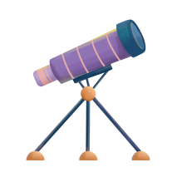
第一讲 内能

跬步千里
分子热运动
下列例子中，能体现分子在不停地做无规则运动的是（ ）
练1

A．打开瓶盖，闻到花露水味道
B．狂风大作，飞沙走石
C．热水冲奶粉，搅拌溶解
D．春风袭来，花香满园
【答案】A
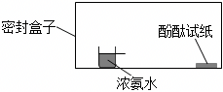
浓氨水易挥发变成氨气，氨气密度比空气小，氨气可以使白色湿润的酚酞试纸变红。如图，密封盒子内右下方贴有一张白色湿润的酚酞试纸，左下角放一杯浓氨水，经过足够长的时间，以下说法正确的是（ ）
练2

①酚酞试纸会变红
②酚酞试纸不会变红
③氨气分子会充满整个密封盒子
④氨气只会在盒子的上方，盒子下方没有氨气
A．①③ B．②③ C．①④ D．②④
【答案】A
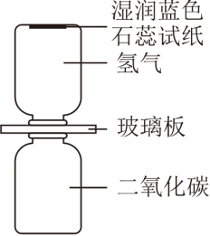
湿润蓝色石蕊试纸遇到二氧化碳会变红。把分别装有高纯度二氧化碳和氢气的玻璃瓶瓶口相对，用玻璃板隔开，如图所示（两种气体均无色透明，且瓶内二氧化碳气体的密度大于氢气密度）。经过一段时间后，发现湿润的石蕊试纸变红，以下说法正确的是（ ）
练3

A．湿润的石蕊试纸变红后，瓶中气体分子停止运动
B．抽去玻璃板之后，氢气也会进入下方的瓶子之中
C．抽去玻璃板，没有马上看到石蕊试纸变色，
说明二氧化碳气体无法扩散到氢气中
D．出现石蕊试纸变红的现象，是由于分子间有斥力
【答案】B

有关分子热运动，下列说法正确的（ ）
练4

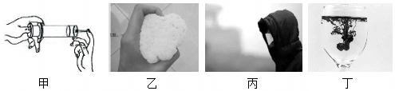
A．甲图中注射器中的液体很难被压缩，说明液体分子之间存在引力
B．乙图中用手捏海绵，海绵的体积变小了，说明分子间有间隙
C．丙图中大量PM2.5尘粒在空中飞舞，这是分子在做无规则运动
D．丁图中墨水滴入水中做扩散实验，水的温度越高扩散就越快
【答案】D
如图所示，热熔法连接PPR管时，用热熔器加热粗管端口内层和细管端口外层，然后把细管推进粗管，冷却后两根管子就连接在一起很难被拉开了，这个现象说明（ ）
练5

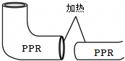
A．分子是由原子构成的 B．分子是运动的
C．分子间存在引力 D．分子间存在斥力
【答案】C
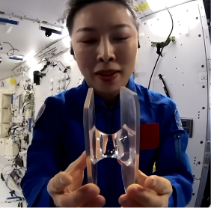
在“天宫课堂”的液桥演示实验中，航天员先让两个塑料板上的水球接触，它们汇合成一个大水球；然后她将两个塑料板分开，两个塑料板表面之间的水形成了一座桥，即液桥。下列说法正确的是（ ）
练6

A．液桥实验说明水是由大量分子构成的
B．液桥实验说明水分子间存在着一定的引力
C．液桥实验说明水的温度越高，扩散越快
D．液桥实验说明水分子都在不停地做无规则的运动
【答案】B
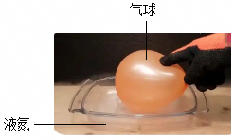
如图，将充满空气的气球放入温度约为﹣196℃的液氮中，气球迅速变扁平。在此过程中，关于气球内空气的说法错误的是（ ）
练7

A．分子的无规则运动急剧减弱
B．可能变为液态，分子间作用力增强
C．分子停止运动，体积大幅减小
D．对外放出热量
【答案】C
内能
概念辨析？
关于温度、热量和内能，下列说法中正确的是（多选）（）
A.物体的温度升高，内能一定增加，但不一定是吸收了热量
B.温度的物体，其内能不一定
C.等质量0°C的冰比0°C的内能少
D.正在沸腾的吸收热量，温度保持不变，内能也不变
E.0°C的冰块温度很低，因此它的分子热运动停止，没有内能
F.温度高的物体比温度低的物体含有的热量多
G.热传递发生的条件是两个物体存在内能差，传递的是温度
H.抛到空中的篮球在最点时速度为零，动能为零，因此内能也为零
【参考答案】：A、B、C
石墨烯散热膜是一种新型的“高导热”材料，智能手机常用它散热。关于智能手机及其利用石墨烯散热，下列说法正确的是（ ）
练8

A．手机处于关机的状态时，它的内能为0J
B．石墨烯散热膜是利用做功的方式给手机降温
C．带着手机跑步，跑步的速度越大，手机的内能越大
D．石墨烯散热膜从温度较高的手机芯片吸收热量后，再传递给温度较低的手机外壳
【答案】D
如图甲是曾侯乙墓出土的铜冰鉴式保温器。这种保温器分为两层，外层为一方鉴，内层装一方壶，如图乙所示。盛夏之时，方鉴盛冰，内方壶盛酒。下列说法正确的是（ ）
练9

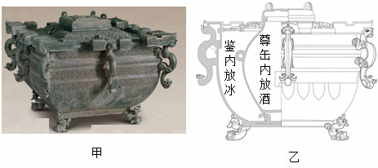
A．外方鉴中的冰温度为0℃，所以内能也为0J
B．壶内酒内能减少是通过热传递的方式实现的
C．壶内酒将温度传给方鉴中的冰块后内能增加
D．冰块吸热熔化成水的过程中内能保持不变
【答案】B
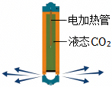
二氧化碳（CO2）爆破技术是现代工程建设中非常环保的技术。起爆前高压泵将CO2压缩成高压气体，液化后输入爆破筒内。如图所示，爆破时电加热管发热，使筒内的液态CO2迅速汽化，形成的高压气体从泄气孔中喷出，实施爆破。下列说法正确的是（ ）
练10

A．高压泵压缩CO2，气体内能增大，温度降低
B．高压泵压缩CO2，气体内能减小，温度升高
C．高压CO2气体喷出时，内能增大，温度升高
D．高压CO2气体喷出时，内能减小，温度降低
【答案】D
下列现象和推断不符合实际的是（ ）
练11

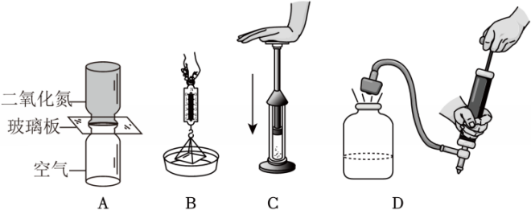
A．现象：抽去玻璃板，两瓶中的气体都会变成红棕色，推断：分子在不停地做无规则运动
B．现象：稍稍用力向上拉玻璃板，弹簧测力计示数变大，推断：分子间存在引力C．现象：硝化棉被点燃，棉花的内能是通过热传递改变的
D．现象：当塞子跳起时瓶内出现白雾，推断：物体对外界做功，物体内能减小，温度降低
【答案】A
如图所示《天工开物》中记载的精密铸造法——“失蜡法”，可追溯至春秋时期，做法是：制棋→结壳→浇铸→成型。下列有关说法中，正确的是（ ）
练12

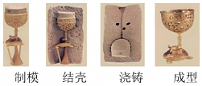
A．结壳过程中加热烘烤，温度从外壳的高温部分传递给低温部分
B．加热烘烤时，铸件的温度越高，其含有的热量越多
C．壳中包裹的蜡熔化过程中，温度升高，内能变大
D．当温度为0℃时，组成铸件的没有内能
【答案】C
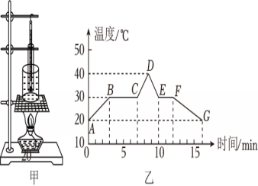
将某物质放入试管中，再将试管放入装有水的烧杯中，如图甲所示。图乙所示是该物质从固态变成液态再变成固态的过程中温度随时间变化的图像。在标准大气压下，BC、EF段出现了固液共存。AD段持续加热，D时刻撤去酒精灯和装有水的烧杯。以下说法正确的是（ ）
练13

A．EG段持续放热，该物质内能先不变后减少
B．第13分钟，该物质一定是固态
C．AD段该物质从固态变成液态，发生的物态变化是液化
D．与第13分钟相比，该物质第1分钟的分子运动更剧烈
【答案】B
如图，PLA可降解保鲜袋是近年流行的环保新产品，其薄膜上分布着均匀的微米级细孔。用它装新鲜草莓时，25℃室温下能保鲜5天，水分流失率仅8%；若放在35℃的环境，保鲜期缩短至2天。PLA可降解保鲜袋核心原理是通过细孔精准控制水分和气体的扩散速度，减少水分过度流失。
练14

（1）草莓的水分能通过PLA保鲜袋的细孔流失，这一现象说明分子在 ；温度从25℃升高到35℃，保鲜期缩短，表明 。
（2）PLA保鲜袋的微米级细孔能 （选填“加快”或“减慢”）水分的扩散速度，从而减少水分流失。
（3）下列关于PLA保鲜袋的说法，正确的是 （填写字母）。
A．细孔的作用是阻止所有分子扩散，避免水分流失
B．温度降低到0℃以下，分子运动停止，保鲜袋的保鲜期会大大延长
C．PLA保鲜袋质地柔软，容易捏成一团，体现了构成薄膜的分子间不存在斥力作用
D．PLA保鲜袋的薄膜能保持完整的结构不易破损，体现了构成薄膜的分子间存在引力作用
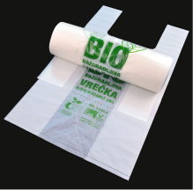
【答案】（1）不停地做无规则运动；温度越高，分子的无规则运动越剧烈；
- 减慢； （3）D。

（1）如表格所示是某同学对同种物质气、固、液（未按此顺序）三种物态的总结笔记，请你帮他把笔记补充完整。
练15

① （选填“最强”“最弱”）； ② （选填“有”“无”）；
③ （选填“液”“气”）； ④ （选填“最强”“最弱”）；
⑤ （选填“有”“无”）
物态 | 微观特性 |  | 宏观特性
物态 | 分子间距离 | 分子间作用力 | 有无固定形状 | 有无固定体积
固 | 最小 | ① | 有 | ②
③ | 最大 | ④ | 无 | 无
丙 |  | 较强 | ⑤
- 如图所示是晶体熔化和液体蒸发、沸腾时的分子结构模型，描述晶体熔化模型的是 ，液体蒸发模型的是 ，液体沸腾模型的是 。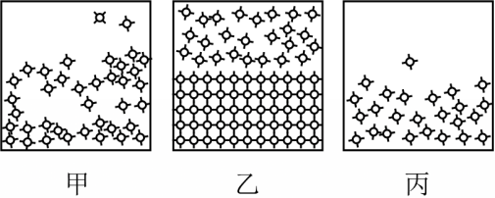

【答案】（1）①最强；②有；③气；④最弱；⑤有；（2）甲；乙；丙。
把甲、乙两非磁性材料物体用力紧压在一起，再悬挂在空气中静止，如图1。
练16

（1）对乙进行受力分析（用•代表物体）。
（2）关于乙没有掉下来的原因，小红认为是大气压的作用，小明认为是分子间存在引力。为了验证，在图2、图3两种方法中应选用 （选填“图2”、“图3”）。如果两物体分开，就证明 是正确的（选填“小红”、“小明”）。
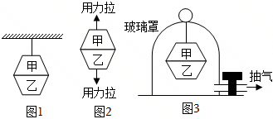
【答案】（1）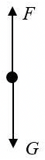；（2）图3；小红。

登高望远
如图所示是用注射器对密闭容器内气体做功的示意图，小明通过温度传感器监测密封注射器内气体的温度，注射器初始状态如图甲所示。（注射器内气体分子间的作用力忽略不计，可不考虑分子势能，筒内气体均未有液化现象）
练17

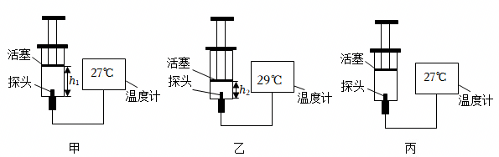
当他快速下压活塞，注射器末状态如图乙所示，则从甲到乙的过程中，注射器内密封的气体温度 （选填“升高”“降低”或“不变”）。注射器内的气体内能
（选填“增加”“减少”或“不变”），这是通过 （选填“做功”或“热传递”）的方式改变气体的内能。
（2）当他缓慢推动活塞压缩注射器中的气体，注射器末状态如图丙所示，则从甲到丙的过程中，发现压缩过程中注射器内气体温度 （选填“升高”“降低”或“不变”），活塞对气体做功5J。上述过程中，注射器内气体的内能 （选填“有”或“没有”）发生变化，注射器内气体 与外界有热传递（选填“一定没有”、“可能有”或“一定有”）。
【答案】（1）升高；增加；做功；（2）没有；没有；一定有。
今年第18号台风“桦加沙”（超强台风级）于24日在广东登陆。如图所示，台风本质上是一个低气压系统。其中心附近有强烈的螺旋上升气流，气流到达一定高度后向四周辐散，到了台风外围与周围空气混合并下沉至低层，形成所谓的外围下沉环流。
练18

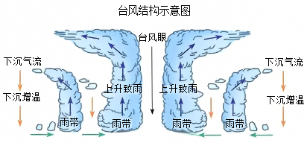
在下沉气流影响下，容易形成高温天气。因为下沉气流就像一个“锅盖”罩在城市上空，阻碍地面热量向外扩散。同时，空气在下沉过程中因气压增大被压缩而升温。因此在台风外围下沉气流影响时，不仅天气热，天空也显得不那么蓝。
阅读以上信息，回答下列问题：
（1）文中的“罩”字体现了下沉气流不利于地面热量通过 （选填“做功”、“热传递”）的方式流向外界；
（2）题中横线处文字体现的是外界通过 （选填“做功”、“热传递”）的方式 （选填“增加”、“减小”）下沉空气的内能，从而使气温升高。
【答案】（1）热传递；（2）做功；增加。

